

**网络安全社团网站项目**

**软**

**件**

**测**

**试**

**计**

**划**

G14

目录

一、引言 3

1.1 项目背景 3

1.2 测试目的 3

1.3 参考文档 3

二、测试范围与重点 4

2.1 功能测试范围 4

2.2 非功能测试范围 5

2.3 测试重点 6

三、测试资源 6

3.1 人力资源 6

3.2 硬件资源 7

3.3 软件资源 7

四、测试进度安排 8

4.1 测试阶段划分 8

4.2 里程碑与时间节点 8

五、测试策略与方法 9

5.1 单元测试策略与方法 9

5.2 集成测试策略与方法 10

5.3 系统测试策略与方法 10

六、测试过程 12

6.1 单元测试用例 12

6.2 集成测试用例 22

6.2.1 用户管理模块与活动管理模块接口 22

6.2.2 报名管理模块与活动管理模块接口 23

6.3 系统测试用例 24

6.3.1 用户注册登录功能测试用例 24

6.3.2 活动发布功能测试用例 25

6.3.3 性能测试用例 26

6.3.4 兼容性测试用例 - 移动端 27

6.3.5 安全性测试用例 - SQL 注入检测 27

6.3.6 易用性测试用例 - 界面导航 27

七、缺陷管理 28

7.1 缺陷定义与分级 28

7.2 缺陷跟踪流程 28

八、风险与应对措施 29

8.1 测试风险识别 29

8.2 应对措施 29

九、测试交付物 30

# 一、引言

## 1.1 项目背景

浙大城市学院网络安全社团规模持续扩大、活动日益丰富，传统手工管理模式难以满足社团高效运营需求。在此背景下，开发网络安全社团管理系统迫在眉睫。本系统旨在为社团提供一站式数字化管理方案，涵盖活动发布、报名管理、用户信息维护及社团风采展示等功能，显著提升社团管理效率与用户参与体验，为社团长远发展奠定坚实基础。作为质量把关关键环节，测试工作至关重要，关乎系统能否稳定运行、精准满足业务需求，是系统成功上线与持续优化的核心保障。

## 1.2 测试目的

* 单元测试聚焦于系统各功能模块底层代码，深度挖掘并即时修复代码缺陷，筑牢功能单元精准稳定基石，确保每个函数、方法独立运行无误，逻辑清晰、算法正确、边界处理得当，为系统整体可靠性提供微观保障。
* 集成测试致力于打通模块交互关节，严格核验接口兼容性与数据流转精度，无缝拼接系统组件，保证数据在模块间传输准确、接口调用顺畅，业务流程贯穿系统全程无断点、无冲突、无数据丢失或失真，强化系统协同作业能力。
* 系统测试从宏观视角全面对标需求规格说明书，严格验证功能完整性、性能卓越性、安全坚韧性与易用友好性，模拟真实业务场景全要素，深度检验系统于复杂多变环境下的适应性与稳定性，确保系统全方位契合用户实际需求，塑造优质用户体验，支撑社团业务稳健运转。

## 1.3 参考文档

* 《网络安全社团网站项目软件需求规格书》：精准界定系统功能范畴、性能指标、数据架构及用户交互规范，为测试需求梳理、用例设计与结果评判提供核心依据，是功能测试完整性与准确性的基石。
* 《网络安全社团网站项目概要设计说明书》：系统架构蓝图，详述模块布局、技术选型、集成策略与系统流程逻辑，指引测试策略规划、资源统筹及技术难点预判，为集成与系统测试架构性把控提供方向。
* 《网络安全社团网站项目软件详细设计说明书》：深入剖析模块内部实现细节，含功能流程、算法设计、伪代码示例与界面原型，为测试用例精细化设计、代码级缺陷排查与白盒测试深度实施提供精准导航，助力测试精准触达底层实现逻辑。

# 二、测试范围与重点

## 2.1 功能测试范围

* 用户管理模块：全面覆盖多渠道注册（邮箱、手机号、第三方账号）、多方式登录（密码、验证码、指纹识别）及密码找回全流程（密保问题、邮箱重置、短信验证码）；精准校验用户信息（昵称、性别、生日、兴趣标签）增删改查操作准确性与数据库一致性；深度测试账号冻结解冻、权限动态调整（普通成员、管理员、活动负责人角色切换）及用户隐私设置（信息可见范围、授权访问控制）功能完整性与安全性。
* 活动管理模块：全流程监控活动创建（基础信息录入、复杂规则设定、关联资源配置）、修改（信息变更追踪、状态切换管理、版本控制）、删除（逻辑删除恢复、物理删除权限审核、关联数据清理）及查询（多条件筛选、模糊搜索、分类检索）操作；严密验证活动发布审批（多层级审批流程、审批意见记录反馈、审批权限流转）、状态自动转换（筹备中、进行中、已结束状态依时依规则变迁）及定时发布功能准时精确性；着重检测活动详情页信息展示（图文排版、富文本渲染、多媒体嵌入）完整性与交互元素（报名按钮、分享链接、评论区、收藏功能）有效性。
* 活动报名模块：深度检验学生报名流程（信息预填、报名确认）完整性与防重复提交机制；严格核对报名数据准确性与数据完整性，确保数据安全可用。
* 登录注册模块：
* 注册流程测试：时验证合法性、唯一性；
* 登录验证测试：测试正确密码与错误密码场景、账号存在性校验
* 个人中心模块 - 修改个人信息功能：
* 基本信息修改测试：修改昵称等信息时，验证输入合法性（字符长度限制、格式要求）、数据库更新实时性与准确性、修改成功提示反馈及页面刷新或局部更新后信息一致性。
* 密码修改测试：密码修改成功后登录功能不受影响及修改记录日志完整性。
* 个人中心模块 - 取消报名活动功能：
* 取消报名流程测试：于活动报名列表点击取消报名按钮后，验证系统实时取消报名状态更新、报名人数统计实时递减准确性。
* 报名截止后取消测试：活动报名截止后尝试取消报名，检验系统限制操作提示合理性、后台数据一致性维护（报名记录标记为无效或特殊状态而非删除）及对活动管理模块（如参与人员统计、资源分配调整）影响最小化处理。
* 重复取消与异常处理测试：多次重复取消同一活动报名，监测系统防误操作机制（如提示已取消或无操作权限）

## 2.2 非功能测试范围

* 性能测试：构建并发场景矩阵（10 - 1000 并发用户）模拟活动高峰（如热门讲座、竞赛报名开启瞬间），严格监测响应时间（关键业务操作响应阈值：登录注册 <2s、报名 < 3s、查询 < 1.5s）、吞吐量（目标吞吐量：活动详情查询> 100TPS、报名提交 > 50TPS）及服务器资源利用率（CPU 负载 < 80%、内存占用 < 75%、磁盘 I/O 平稳），绘制性能画像、定位瓶颈优化，确保系统高性能、高可用。
* 兼容性测试：跨平台搭建涵盖主流桌面操作系统（Windows 10/11、MacOS 10.15+）与移动操作系统（Android 10+、iOS 14+）；多浏览器组合涵盖 Chrome、Firefox、Safari、Edge 及国产主流浏览器；多设备选型包含不同品牌、尺寸、分辨率手机与平板电脑；全面检测系统功能完整性（页面加载、交互操作、业务流程）、界面显示一致性（布局适配、样式兼容、字体渲染）及特殊场景兼容性（横竖屏切换、低电量模式、弱网络环境）。
* 安全性测试：采用漏洞扫描工具（Nessus、OpenVAS）与手工渗透测试结合，深度挖掘 SQL 注入（整数型、字符串型、盲注变种）、XSS 攻击（反射型、存储型、DOM 型）、CSRF 漏洞及权限越界风险；严格验证用户认证机制（密码强度策略、密码加密存储传输、多因素认证集成）、授权体系（角色权限矩阵完整性、数据访问最小化原则）及数据加密传输存储机制（敏感数据加密算法强度、加密密钥管理安全性）合规性与坚韧性。
* 易用性测试：依据用户体验原则（尼尔森十大原则）与行业最佳实践，组织多元化用户群体（社团成员、管理员、潜在参与者）参与试用，评估界面设计（布局合理性、色彩协调性、元素简洁性）、操作流程（步骤简化、指引明确、反馈即时）、信息架构（分类清晰、导航便捷、搜索高效）及交互设计（按钮点击热区、菜单展开收起、表单填写交互）友好度与易用性，收集反馈优化设计，提升用户满意度与忠诚度。

## 2.3 测试重点

核心聚焦活动发布与报名流程、用户认证授权体系及数据安全防护机制。活动发布涉及复杂规则配置、多平台信息同步与实时预览；报名流程涵盖资格校验、支付对接、数据流转与状态更新；认证授权体系关乎多因素认证集成、权限动态分配与访问审计；数据安全防护覆盖加密算法升级、数据脱敏处理、备份恢复策略及安全漏洞防御，确保系统核心功能稳定、安全、高效，为社团核心业务保驾护航。

# 三、测试资源

## 3.1 人力资源

* 测试经理：统筹规划测试全局，精心编制测试计划，精准分配任务资源，实时监控进度风险，深度协调各方关系，专业撰写测试报告，为项目决策提供精准依据与战略指导。
* 测试工程师：熟练运用测试技术，依计划精心编写各类测试用例，严谨执行测试流程，敏锐洞察并精准记录缺陷，深度跟踪缺陷修复全程，熟练运用工具管理缺陷生命周期，确保缺陷及时有效解决。
* 开发人员：深度参与单元测试编写与执行，高效协助测试团队排查疑难问题根源，精准提供技术咨询与深度代码解读，及时修复缺陷、优化性能，协同推进系统质量提升。
* 用户体验专员：凭借敏锐感知与专业洞察，设计科学易用性测试方案，精心组织多元用户试用，深度收集分析反馈，为界面设计、交互流程优化注入用户视角智慧，提升系统友好度与吸引力。

## 3.2 硬件资源

* 测试服务器：配置高性能服务器（Intel Xeon E5 v4 处理器、32GB DDR4 内存、1TB SSD 存储）模拟生产环境，确保资源充沛以应对高并发压力测试与大数据量处理，为性能测试提供稳定硬件基座。
* 终端设备：计算机（Dell、Lenovo 等不同配置台式机与笔记本），精准覆盖主流设备类型与规格，保障兼容性测试全面性与真实性。
* 网络设备：构建稳定高速局域网，模拟校园网及外网复杂环境（引入网络延迟、丢包模拟设备），确保网络测试场景多元逼真。

## 3.3 软件资源

* 单元测试框架：选用 JUnit 5 框架，凭借其强大注解功能、灵活断言机制与丰富扩展生态，高效编写执行单元测试用例，精准驱动代码单元测试自动化，深度提升测试效率与覆盖率，保障代码质量微观可控。
* 集成测试工具：Postman 工具主导 API 接口测试，凭借直观界面、强大请求构建与自动化测试能力，全面覆盖接口功能、性能、安全测试；SoapUI 专业处理 Web Service 测试，深度验证服务交互规范性、数据准确性与协议兼容性。
* 性能测试工具：LoadRunner 构建复杂负载场景模拟海量用户并发，精准剖析系统性能瓶颈；JMeter 以开源灵活特性定制性能测试计划，广泛应用于接口性能、高并发场景测试，两者协同助力性能优化决策。
* 缺陷管理工具：Jira 深度定制工作流程、精细权限管理与强大报表功能，无缝串联测试与开发流程，高效驱动缺陷跟踪管理全生命周期；Bugzilla 开源稳定，为缺陷记录、查询、统计分析提供可靠平台，助力团队精准监控修复进度。
* 开发环境与数据库：Eclipse/Intellij IDEA 集成开发环境搭配 Java 11 SDK、Spring Boot 框架、MySQL 8.0 数据库及 Tomcat 9.0 应用服务器，构建稳健开发测试一体化环境，保障代码开发调试与系统部署测试连贯性。

# 四、测试进度安排

## 4.1 测试阶段划分

* 单元测试（[2024.12.1] - [2024.12.5）：依模块开发进度迭代开展，开发人员编码同时编写单元测试用例，每日提交代码前执行自测，确保代码单元功能完备、逻辑清晰、边界稳固，提交单元测试报告（代码覆盖率、缺陷清单、修复情况），为集成测试筑牢基石。
* 集成测试（[2024.12.5] - [2024.12.6]）：模块开发初步完成后启动，依架构分层或业务功能模块逐步集成，先验证模块内部接口，后拓展至模块间集成测试，重点排查接口数据一致性、调用兼容性与业务流程连贯性，输出集成测试报告（接口覆盖率、集成缺陷汇总、修复验证详情），为系统测试架构稳定性奠基。
* 系统测试（[2024.12.6] - [2024.12.9]）：集成测试稳定后全面展开，严格依需求规格说明书对系统功能、性能、兼容性、安全性、易用性全方位测试，模拟真实场景深度验证系统适用性与稳定性，生成系统测试报告（测试用例执行详情、缺陷综合分析、性能指标评估、验收结论建议），为上线决策提供核心依据。

## 4.2 里程碑与时间节点

* 测试计划审批通过（[2024.12.2]）：测试计划制定完成提交项目组评审，依评审意见优化完善，获项目经理、产品负责人、技术骨干一致核准后启动测试项目，为后续工作确立清晰规划框架。
* 首轮测试用例执行完成（[2024.12.5]）：依测试计划精心组织首轮全量测试用例执行，全面收集测试数据与初步缺陷信息，为测试策略动态调整、缺陷精准修复提供原始依据，奠定深入测试基础。
* 严重缺陷清零里程碑（[2024.12.7]）：集中优势资源全力攻坚首轮测试暴露的严重缺陷，严格执行缺陷修复流程，经多轮回归测试确保严重缺陷归零，系统稳定性可靠性达关键阈值，为后续测试清除关键障碍。
* 性能验收达标（[2024.12.8]）：性能测试团队依预定性能指标深度优化系统性能，经多轮压力测试与性能调优，确保系统于高并发复杂场景下响应时间、吞吐量、资源利用率等核心指标稳定达标，性能卓越可靠，满足业务高峰需求。
* 系统测试报告交付（[2024.12.9]）：系统测试收官阶段全面梳理总结测试成果，精心撰写系统测试报告，深度剖析系统质量状况、缺陷分布趋势、性能优化成效，为系统上线、验收交付及后续运维提供全面精准依据与决策支持。

[此处可插入甘特图，以可视化形式清晰呈现各阶段任务起止时间与并行关系，精准展示项目进度全貌]

# 五、测试策略与方法

## 5.1 单元测试策略与方法

* 以白盒测试深度驱动单元测试核心策略，融合语句覆盖、分支覆盖、条件覆盖、路径覆盖准则构建严密测试用例体系。借助 JUnit 5 框架强大功能编写测试用例，针对代码逻辑复杂点（如多层嵌套条件语句、递归算法、复杂业务规则计算）精心设计多路径覆盖用例，确保代码逻辑精准严密。
* 私有方法测试采用反射机制突破访问限制，严格验证其功能正确性与内部逻辑稳定性；异常处理测试精心构造边界数据、非法输入触发异常场景，检验系统容错恢复能力；边界条件测试依等价类划分与边界值分析，聚焦数值边界、空值处理、极限场景校验，确保代码边界稳定性。
* 开发人员遵循测试驱动开发（TDD）模式，编码前编写测试用例，编码中即时执行自测微调，代码提交前确保单元测试通过率 100%、代码覆盖率超 80%（核心模块 > 90%），构建代码质量内建保障机制，提升代码可读性、可维护性与可扩展性。

## 5.2 集成测试策略与方法

* 综合评估系统架构复杂度、模块依赖关系与开发进度，选用自顶向下、自底向上混合集成策略。初期自顶向下构建顶层业务流程测试框架，驱动底层模块集成开发；后期自底向上集成底层模块并回归验证顶层业务流程，双向驱动集成测试完整性与稳定性，高效定位解决集成问题。
* 接口测试运用 Postman、SoapUI 工具模拟各类请求（GET、POST、PUT、DELETE 等），精心构建多场景请求参数组合（正常数据、边界数据、异常数据），深度验证接口响应数据结构完整性、业务逻辑正确性、错误处理合理性与性能指标稳定性，保障接口契约严格履行。
* 模块冲突处理构建公共测试环境，实时监控集成过程数据交互与系统状态变化。遇冲突依模块优先级、功能重要性、变更影响范围协同开发团队评估分析，优化模块设计、调整接口契约、重构数据交互逻辑，化解冲突确保集成顺畅。
* 集成测试完成判定以关键接口功能完备稳定、核心业务流程端到端贯通无阻塞、数据流转全程准确无丢失、系统稳定运行预设时长无异常为依据，经多轮回归测试与稳定性测试确保集成质量坚如磐石。

## 5.3 系统测试策略与方法

* 功能测试依需求规格说明书精准拆解功能点，运用等价类划分、边界值分析、决策表、场景法构建用例集。多维度覆盖正常业务流程、边界场景、异常情况及用户操作习惯，确保功能无遗漏、业务无阻塞、用户体验流畅，功能测试用例覆盖度追求 100%。
* 性能测试借 LoadRunner、JMeter 模拟并发用户访问（依业务场景预估并发量设梯度场景），长时间运行系统监测响应时间、吞吐量、并发用户数、资源利用率等指标。与预设阈值比对分析性能瓶颈，运用性能分析工具（如 VisualVM、JProfiler）精准定位优化，确保系统性能卓越、可扩展、高可用。
* 兼容性测试于真实设备实验室与云测试平台部署系统，覆盖主流操作系统、浏览器、设备型号组合。模拟用户操作执行功能测试用例，深度检测系统兼容性，收集反馈优化适配策略，确保界面一致、功能稳定、交互流畅，实现跨平台无缝体验。
* 安全性测试综合漏洞扫描工具与手工渗透测试，依 OWASP 安全标准深度挖掘 SQL 注入、XSS、CSRF、权限越界等漏洞。对用户认证授权机制严格审查（密码策略强度、认证流程安全、权限分配精准），对数据加密传输存储全链路检测（加密算法合规、密钥管理安全、数据脱敏有效），确保系统安全防护坚不可摧。
* 易用性测试组织多元用户群体（新手、资深用户、特殊需求用户）参与试用，依用户体验原则与行业标杆评估界面设计、操作流程、信息架构、交互设计友好度。收集反馈优化改进，提升系统易用性与用户满意度，塑造优质用户体验。

# 六、测试过程

## 6.1 单元测试用例

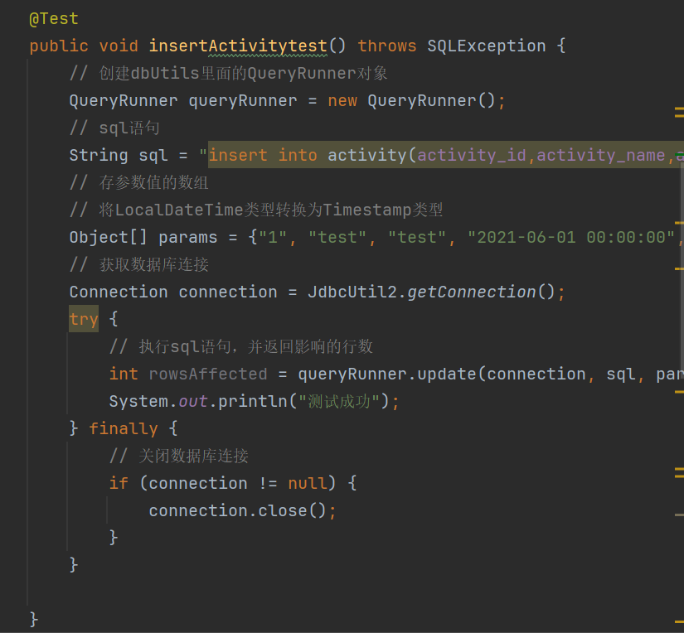

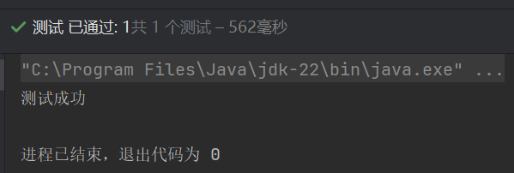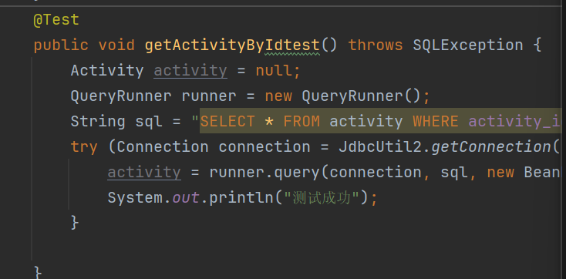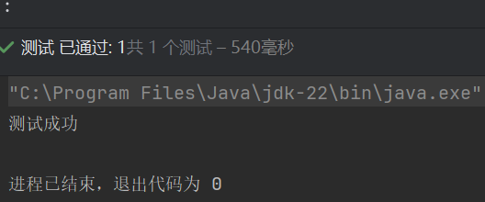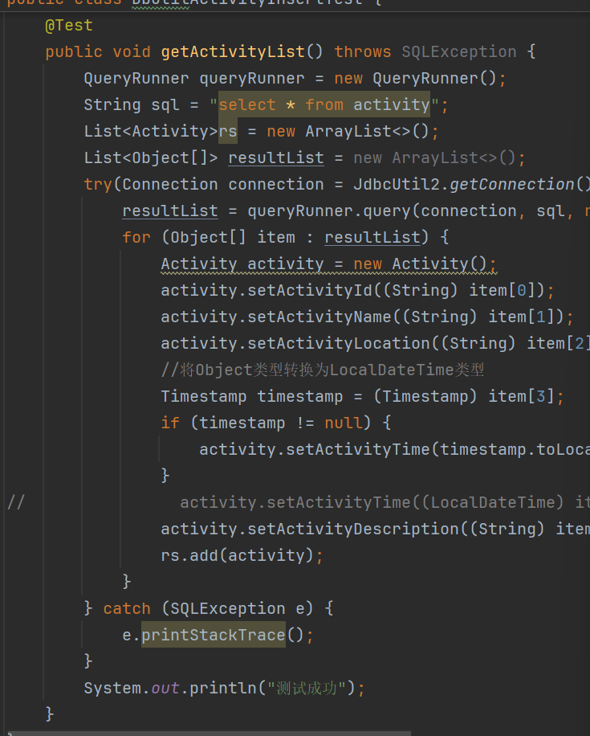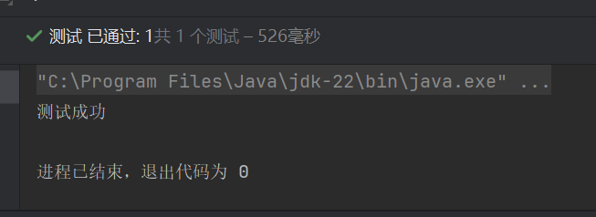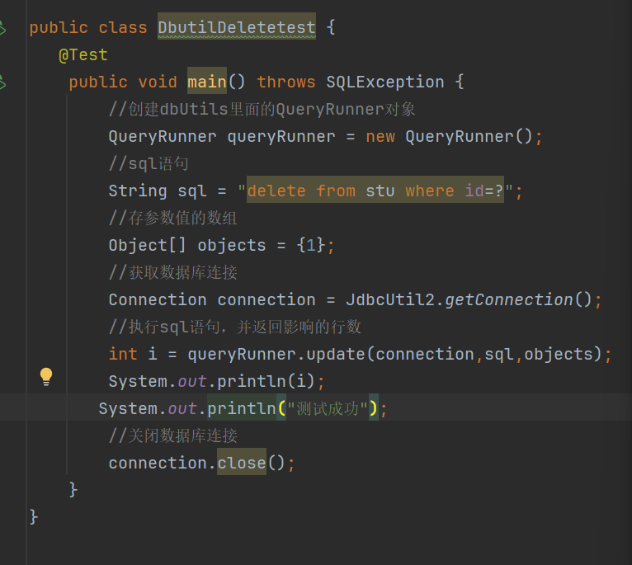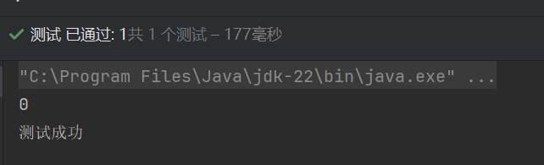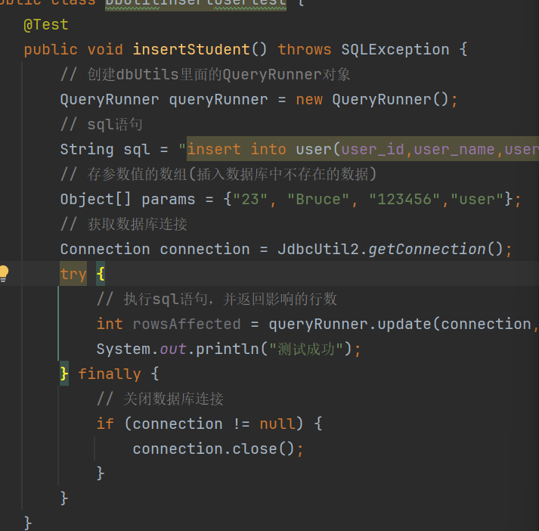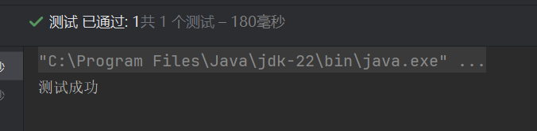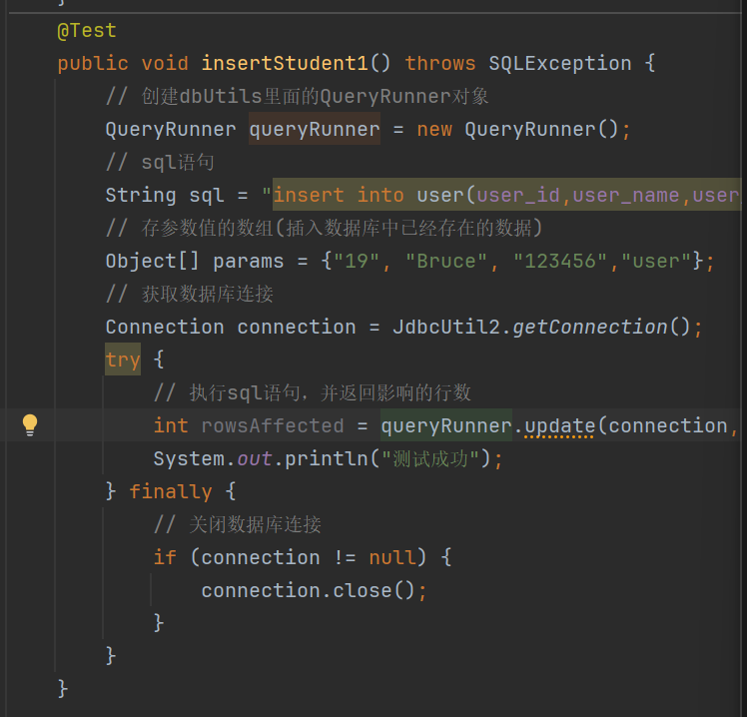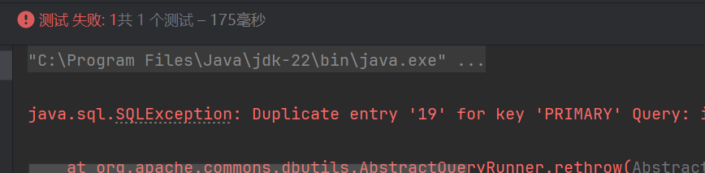

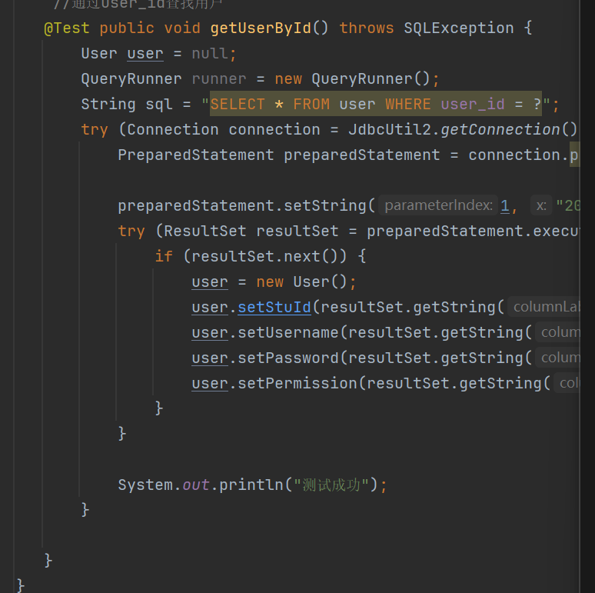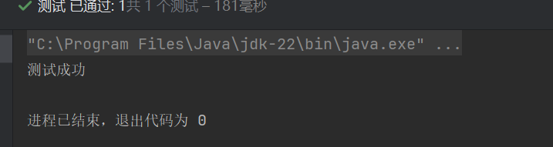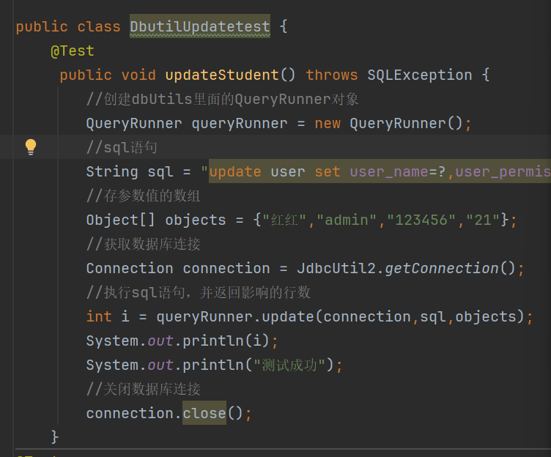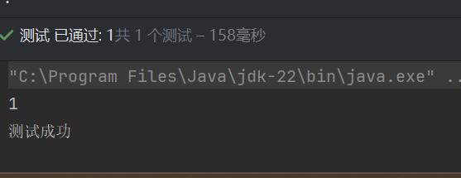

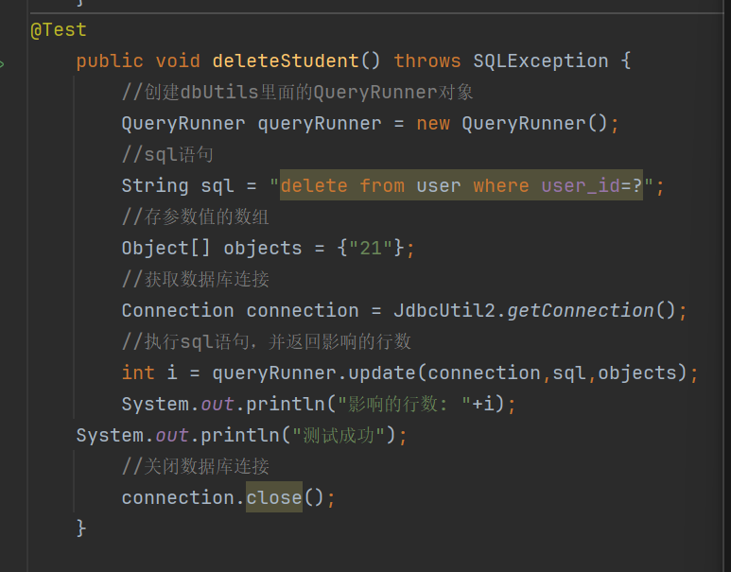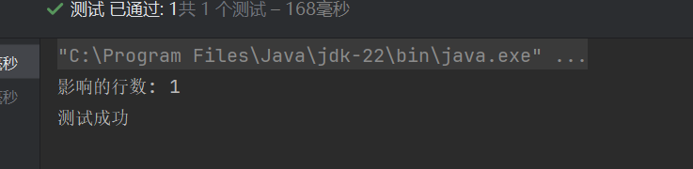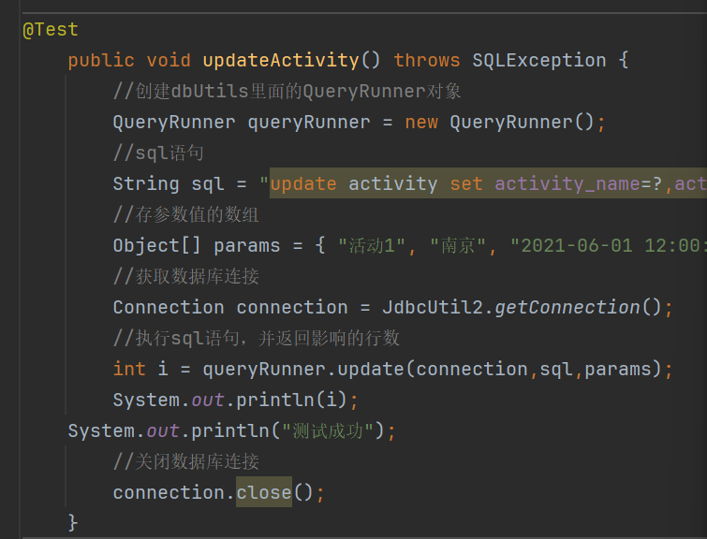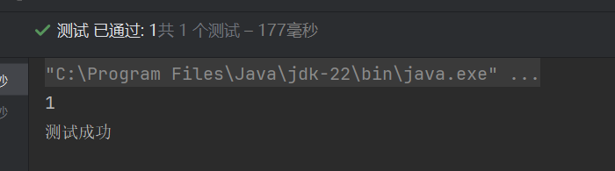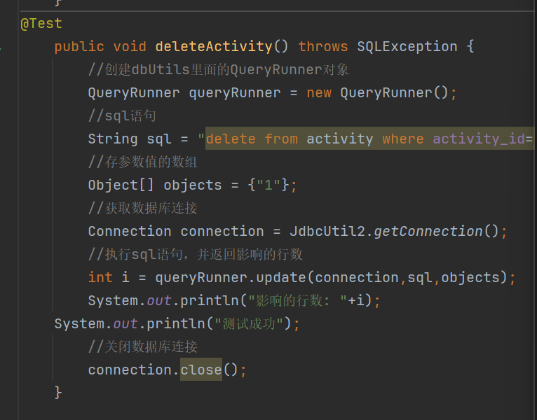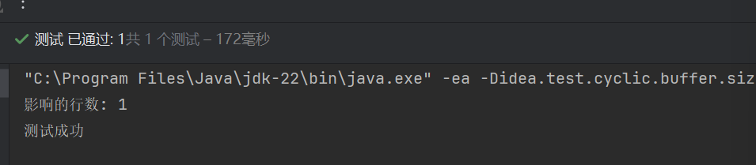

## 6.2 集成测试用例

### 6.2.1 用户管理模块与活动管理模块接口

* ****接口名称****：/api/user/activity
* ****请求方式****：GET
* ****请求参数****：用户 ID（如 123456）
* ****预期响应码与内容****：成功时返回状态码 200 及该用户创建或参与的活动列表（含活动名称、时间、地点、状态等）；若用户不存在则返回 404 及 “用户未找到” 提示；若查询数据库出错则返回 500 及错误详情。
* ****实际响应情况****：记录实际返回的状态码、数据内容及响应时间等。
* ****用例设计思路****：考虑用户管理模块提供准确用户 ID 时活动管理模块能否正确查询关联活动，测试从用户模块发起查询请求到活动模块处理并返回数据全流程，涵盖正常查询、用户不存在及数据库故障场景，确保接口在不同情况稳定返回预期数据，保障模块联动顺畅。

### 6.2.2 报名管理模块与活动管理模块接口

* ****接口名称****：/api/activity/register
* ****请求方式****：POST
* ****请求参数****：活动 ID（如 654321）、用户 ID（如 789012）、报名时间（如 2024-05-10 12:00:00）等。
* ****预期响应码与内容****：报名成功返回 201 及 “报名成功” 消息；若活动已满员或报名时间截止则返回 400 及对应错误提示；若活动或用户 ID 无效则返回 404；系统内部错误返回 500 及错误信息。
* ****实际响应情况****：记录实际响应详情用于分析。
* ****用例设计思路****：验证报名管理模块提交报名信息后活动管理模块接收处理逻辑，测试活动名额控制、时间校验及 ID 有效性验证机制，模拟多种报名场景确保报名与活动模块交互准确，数据传递处理无误，报名状态更新与反馈正常，保障报名流程完整性与活动管理协同性。

## 6.3 系统测试用例

### 6.3.1 用户注册登录功能测试用例

* ****功能模块****：用户管理
* ****操作步骤****：访问注册页面，输入合法用户名（不少于 6 位字母数字组合）、密码（含大小写字母、数字、特殊字符，8 位以上）、确认密码及有效邮箱地址，点击注册；注册成功后用新账号密码登录；再尝试用错误密码登录。
* ****前置条件****：系统运行正常，注册登录页面可访问。
* ****输入数据****：合法注册信息、错误密码。
* ****预期结果****：注册成功跳转登录页并提示；登录成功进入用户首页；错误密码登录提示 “用户名或密码错误”。
* 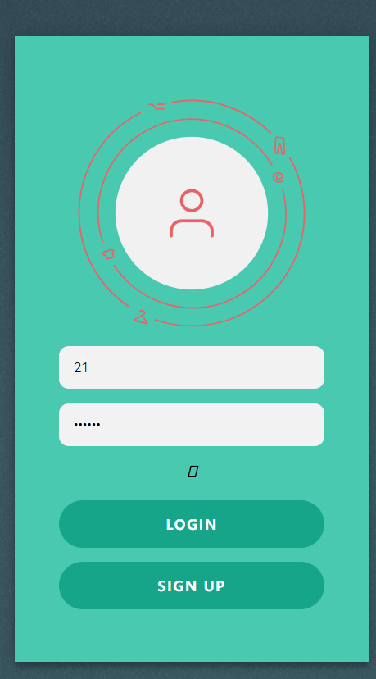
* 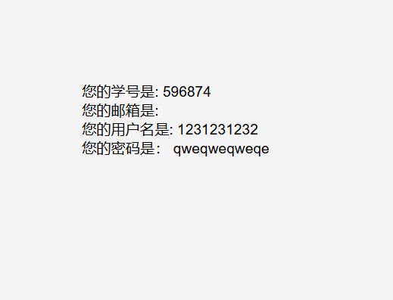

### 6.3.2 活动发布功能测试用例

* ****功能模块****：活动管理
* ****操作步骤****：管理员登录后台，进入活动发布页面，填写活动名称（非空，不超 50 字符）、详细时间（开始结束时间合理且开始早于结束）、地点（非空）、简介（不超 500 字符）及报名截止日期（晚于当前时间），上传活动海报（符合格式要求），点击发布。
* ****前置条件****：管理员权限有效，系统后台功能正常。
* ****输入数据****：完整活动信息及文件。
* ****预期结果****：活动发布成功显示在活动列表，详情页展示完整准确信息；若信息非法或缺失按规则提示错误不发布。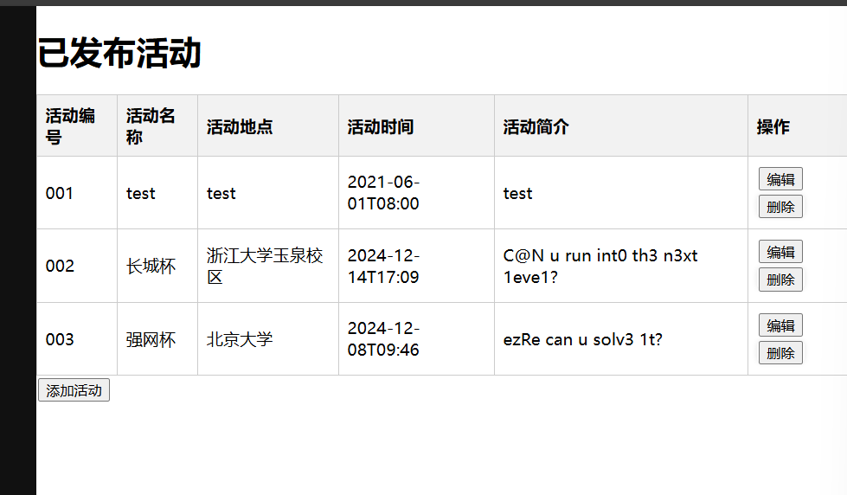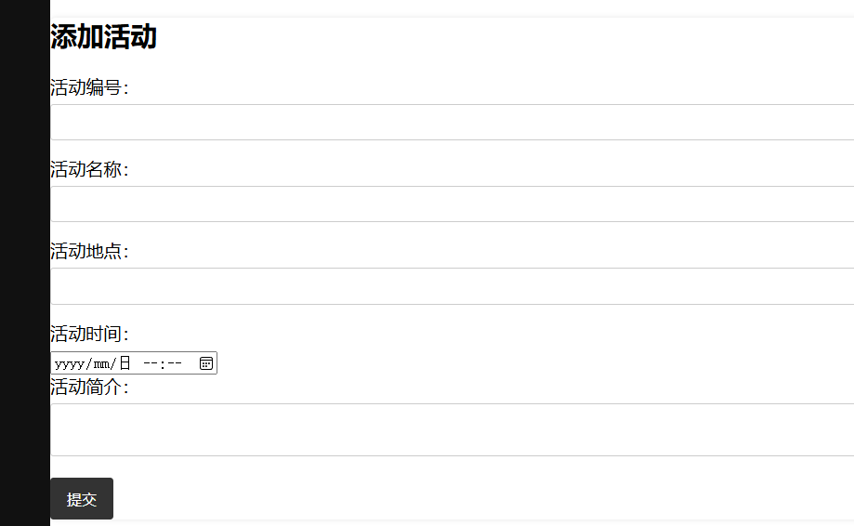

### 6.3.3 性能测试用例

* ****并发用户数****：50
* ****业务操作****：同时登陆
* 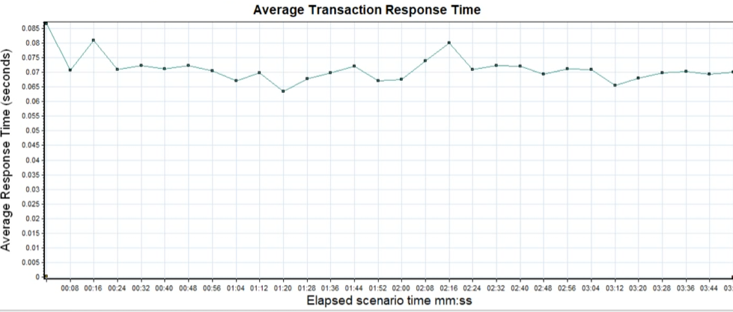

### 6.3.4 兼容性测试用例 - 移动端

* ****操作系统****：Android 10、Android 11、iOS 14、iOS 15
* ****浏览器****：系统默认浏览器（如 Chrome for Android、Safari for iOS）
* ****设备型号****：华为 P40、小米 10、iPhone 12、iPhone 13

### 6.3.5 安全性测试用例 - SQL 注入检测

* ****测试点****：登录页面用户名输入框
* ****输入数据****：正常用户名及恶意 SQL 注入语句（如 'or'='or'）
* ****预期结果****：系统拒绝恶意输入，不出现 SQL 错误或异常权限访问，登录失败并提示用户名或密码错误。

### 6.3.6 易用性测试用例 - 界面导航

* ****测试内容****：新用户访问首页能否通过导航栏轻松找到活动列表、个人中心、注册登录入口等关键功能区；操作反馈是否及时明确（如点击按钮变色、加载时有进度条）；菜单展开收起、页面切换是否流畅自然；各功能页面信息布局是否合理（重点信息突出、关联信息临近）。

# 七、缺陷管理

## 7.1 缺陷定义与分级

* ****致命级缺陷****：示例为用户登录时系统崩溃无法进入任何功能模块；关键业务功能（如活动报名支付流程）完全失效致业务停滞；数据库损坏致数据大量丢失或严重错误。
* ****严重级缺陷****：如用户注册信息丢失或被篡改；活动发布后关键信息（时间地点）错误且无法修改；大量用户无法正常报名某重要活动。
* ****一般级缺陷****：界面部分元素显示错位或模糊但不影响功能操作；非关键操作（如忘记密码功能偶尔响应慢）性能欠佳；提示信息表意不明但用户可凭经验完成任务。
* ****轻微级缺陷****：界面图标颜色对比度低不醒目；成功操作后提示 “操作成功” 停留过短不易看清；个别页面加载时短暂白屏不影响内容显示与功能使用。

## 7.2 缺陷跟踪流程

* ****缺陷提交****：测试人员于缺陷管理工具详细录入缺陷描述（复现步骤清晰、预期实际结果对比、附截图或录屏）、发现环境（测试阶段、设备、系统版本）及严重程度评估，提交至测试经理审核分配。
* ****缺陷分配****：测试经理依缺陷类型模块分配开发人员，设优先级与处理期限，开发人员实时接收通知启动处理流程。
* ****缺陷修复****：开发人员排查定位缺陷根源，编写修复代码后自测，确保修复未引入新问题，提交修复版本供测试人员回归验证。
* ****缺陷验证****：测试人员于原缺陷发现环境及类似场景重测，验证缺陷修复完整有效，若仍存在则重开缺陷调整属性再分配；修复成功关闭缺陷并记录修复信息（时间、人员、版本）。全程缺陷状态、处理人、时间轴完整记录可追溯查询。

# 八、风险与应对措施

## 8.1 测试风险识别

* ****需求变更风险****：业务拓展或政策调整致需求频繁变更，使测试计划用例过时，增加额外测试成本延误进度，如新增用户身份认证方式或活动规则改变需重新设计测试用例与调整计划。
* ****开发进度延迟风险****：开发遇技术难题、人力不足或管理不善拖延进度，压缩测试时间致测试不充分，遗留缺陷上线，如关键算法优化困难或开发团队成员变动影响开发节奏。
* ****测试环境不稳定风险****：硬件故障、网络波动、软件冲突或配置错误使测试结果失真，阻碍缺陷准确定位复现，如服务器内存溢出致性能测试数据异常、网络中断影响兼容性测试。
* ****复杂业务逻辑风险****：业务规则复杂算法繁多引发缺陷隐蔽难寻，测试人员业务理解局限致用例覆盖不足、缺陷遗漏，如活动优先级排定与资源分配算法复杂易隐藏逻辑错误。
* ****测试人员技能不足风险****：测试团队专业知识技术储备欠缺，难应对新技术架构或复杂功能测试，影响测试质量效率，如不熟悉性能测试工具致无法精准定位性能瓶颈、安全测试经验少漏测安全漏洞。

## 8.2 应对措施

* ****需求变更应对****：与需求部门建立敏捷沟通机制，设专人跟踪需求动态及时调整测试计划用例；采用需求管理工具跟踪变更影响评估范围；对变更模块重点回归测试并更新测试文档。
* ****开发进度延迟应对****：开发测试协同制定弹性项目计划，预留缓冲时间；定期开进度沟通会监控进度偏差，依严重程度协商调整策略（增派人手、优化流程、调整功能优先级）；适时调整测试策略先测关键稳定模块利用间隙优化用例。
* ****测试环境不稳定应对****：构建冗余测试环境（备用服务器、网络设备）定期巡检维护；制定环境故障应急方案明确故障切换恢复流程；环境部署配置标准化文档化记录便于快速重建；测试前验证环境稳定性并记录关键参数。
* ****复杂业务逻辑应对****：组织测试人员参与业务培训研讨深入理解需求；设计用例时邀业务专家评审优化；运用决策表、因果图等技术细化复杂逻辑覆盖；强化代码审查与白盒测试辅助黑盒测试定位缺陷；引入测试管理平台管理用例与缺陷提升跟踪效率。
* ****测试人员技能不足应对****：制定个性化培训计划提升团队技术水平（内部培训、外部课程、技术分享会）；鼓励成员自主学习考证奖励；邀行业专家指导复杂项目测试；积累测试资产（用例库、经验文档）供成员学习复用；实践新测试技术工具前先培训评估适用性。

# 九、测试交付物

* ****测试报告****：含各单元测试用例执行详情（编号、名称、执行次数、通过失败跳过数）、代码覆盖率分析（函数、语句、分支覆盖率统计图表）、发现缺陷汇总（严重程度、缺陷描述、发现及修复时间、责任人、修复状态）、测试结论（单元功能稳定性评估、遗留风险提示）。
* ****测试用例文档****：单元测试用例集（模块划分组织，含设计思路、详细步骤、输入输出预期、多版本变更记录）、集成测试用例集（接口关联用例，说明上下游模块联动测试逻辑）、系统测试用例集（功能性能等各类用例，附前置条件、操作流程、预期结果及用例评审维护记录）。